Biała sukienka z kwiatami - idealna kreacja na chrzest dziecka
Chrzest jest wyjątkowym wydarzeniem dla całej rodziny. Warto więc zadbać o doskonały wygląd malucha w tym szczególnym dniu - choćby wybierając niezwykłą kreację, jaką jest <strong>biała sukienka z kwiatami</strong>.

Biała sukienka z kwiatami - wygoda dla dziecka w wyjątkowej chwili
Biała sukienka na chrzest - jak ją wybrać?

Chrzest to jedna z pierwszych wyjątkowych chwil, jakie czekają na rodziców i ich najmłodszą pociechę. To także moment, który wymaga szczególnych przygotowań ze strony całej rodziny, nie tylko jeśli chodzi o przygotowanie uroczystego obiadu, ale także w kwestii wyboru kościoła czy odpowiedniej kreacji. Także ubranko dziecka powinno być odpowiednie do tak podniosłej okazji. Idealną kreacją dla dziewczynki na to wydarzenie jest biała sukienka z kwiatami, która zachwyci wszystkich zaproszonych gości.

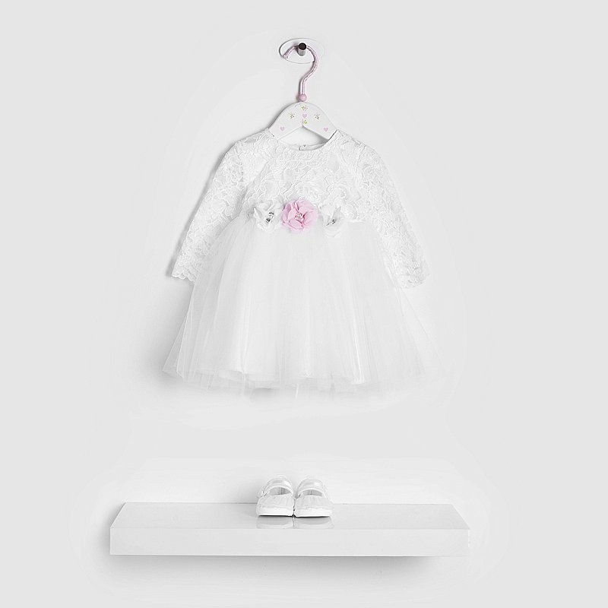
Kreacja na chrzest? Tylko biała sukienka z kwiatami!

Każde ubranko, w którym zaniesiemy noworodka do kościoła po raz pierwszy, powinno być utrzymane w jasnych kolorach i wyglądać bardzo elegancko. Taka właśnie jest biała sukienka z kwiatami, która nawet swoimi delikatnymi ozdobami doskonale wpisuje się w podniosły charakter tej uroczystości. Ją i wiele innych kreacji na tak wyjątkową okazję znajdziesz w sklepie internetowym stylowychrzest.pl. Dzięki dostępnym tam ubrankom chrzest Twojego dziecka z pewnością będzie wyjątkowy!

